סדרת ספרי מדעי הבינה המלאכותית | יחידה 5 — נושאי ליבה

פרק 2.3 — תקנון ונרמול נתונים
איך משווים בין נתונים ביחידות שונות, ולמה פעולה פשוטה יכולה לשנות את החלטת מודל למידת המכונה?
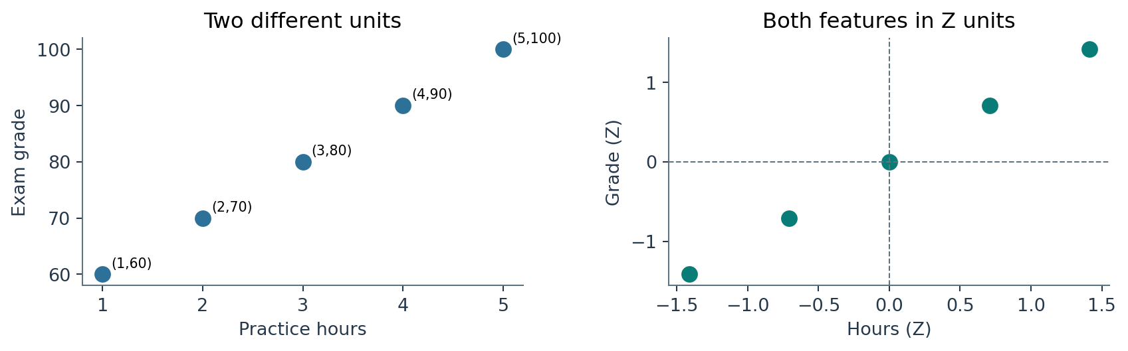
איור — שתי תכונות באותן דוגמאות: לפני התקנון ולאחריו. היחידות משתנות, אך הקשרים בין הדוגמאות נשמרים.
חוברת תלמיד מורחבת • הסברים מדורגים • דוגמאות פתורות • חישוב ידני • Python • גרפים ותרגול
ספר קורס משולב: נושאי ליבה בבינה מלאכותית ולמידה עמוקה | פרק נפרד הניתן לשילוב בכרך השלם
לפני שמתחילים פרק זה ממשיך את פרקים 1.1–1.2 (וקטורים ומרחקים) ואת פרקים 2.1–2.2 (מרכז, פיזור והתפלגות נורמלית). כל הדוגמאות המספריות הן דוגמאות לימוד מקוריות, ולא מדידות של תלמידים אמיתיים.

מטרות הפרק
עד סוף הפרק תדעו להסביר לא רק כיצד מפעילים נוסחה, אלא גם מה היא עושה לנתונים, אילו תכונות היא משמרת, כיצד היא עשויה להשפיע על אלגוריתם ומתי יש להפעיל אותה בזהירות. בתחילת הדרך נחשב ביד, לאחר מכן נשחזר את החישוב בקוד ורק בסוף נשתמש בכלי למידת מכונה מקצועיים.
• להסביר מדוע מרחק אוקלידי מושפע מיחידות המדידה ומטווחי הערכים של מאפיינים שונים.
• לחשב תקנון Z-score בעזרת ממוצע וסטיית תקן ולפרש ערכים שליליים, חיוביים ואפס.
• לחשב Min-Max Scaling בתחום [0,1], כולל נקודה חדשה מחוץ לטווח שנצפה באימון.
• להבחין בין תקנון, נרמול Min-Max, נרמול וקטור ליחידת אורך לבין המושג הכללי Feature Scaling.
• לבחון את השפעת הנתונים החריגים, המאפיינים הקבועים והסולמות השונים על שיטת ההמרה.
• לבצע fit על נתוני אימון בלבד ולהפעיל transform באותו אופן על נתוני בדיקה ועל נתונים חדשים.
• להסביר את הקשר ל־KNN, למערכות המלצה, למודלים ליניאריים ולרשתות עצביות.
• לנתח שגיאות קוד וניסויים, להגן על בחירת דרך ההכנה ולבצע מעבדה עצמאית.

מפת הפרק
שלב | נושא | תוצר
א׳ | הבעיה: קני מידה ביחידות שונות | ניבוי השפעה על מרחקים
ב׳ | תקנון Z-score | חישוב ידני וקריאת תוצאה
ג׳ | Min-Max Scaling | השוואת נוסחאות ותוצאות
ד׳ | חריגים, קבועים ונורמה | בחירה מושכלת של שיטה
ה׳ | KNN ו־Data Leakage | ניתוח שינוי החלטה
ו׳ | NumPy, Pandas, scikit-learn | מימוש, תרגול ובקרת למידה

1. סיפור הפתיחה: דודו מפתח מערכת התאמה לתלמידים
דודו רוצה לפתח מערכת המסייעת לתלמידים לבחור מסלול העשרה. לכל תלמיד נמדדים שני מאפיינים: מספר שעות התרגול בשבוע וציון במבחן הכניסה. אלו שני נתונים מספריים, ולכן אפשר לייצג כל תלמיד בווקטור של שני רכיבים. בהמשך אפשר להשוות בין תלמידים בעזרת מרחק אוקלידי, כפי שלמדנו בפרק 1.2.
תלמיד | שעות תרגול בשבוע | ציון במבחן
א׳ | 2 | 60
ב׳ | 4 | 80
ג׳ | 5 | 90

לכאורה, שני המאפיינים שווים בחשיבותם. בפועל, אם נחשב מרחק ישירות, הבדל של 20 נקודות בציון יגדיל את המרחק הרבה יותר מהבדל של שתי שעות תרגול. אבל האם 20 נקודות הן תמיד חשובות יותר משעתיים? כדי לענות על השאלה צריך להבין מה כל מאפיין מודד, מהו הטווח שלו ומה התפקיד שלו במודל.
d(A, B) = √[(4 − 2)² + (80 − 60)²] = √404 ≈ 20.10
בדוגמה הזו ההפרש בציון תורם 400 ל־404 שמתחת לשורש, ואילו הפרש השעות תורם רק 4. כלומר, כמעט כל המרחק נקבע לפי הציונים. אנו רואים כאן בעיה שנובעת מהמספרים, לא בהכרח מהמשמעות החינוכית של הנתונים.
שאלת פתיחה אם נחליף את שעות התרגול מדיווח בשעות לדיווח בדקות, כל מספר שעות יוכפל ב־60. האם פתאום תלמידים נעשו שונים יותר מבחינה לימודית? כמובן שלא. אך המרחק המחושב עלול להשתנות באופן ניכר, ואף סדר השכנים עלול להשתנות.

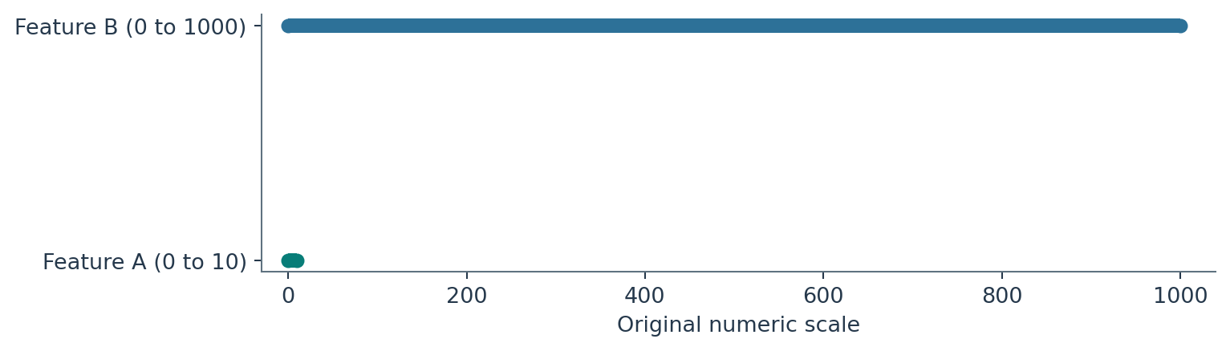
איור — הדגמה של שני סולמות שונים. גודל מספרי גדול אינו בהכרח חשיבות גדולה יותר.

2. למה בכלל מבצעים שינוי קנה מידה?
באלגוריתמים מסוימים נמדד מרחק בין וקטורי נתונים או מחושבת מכפלה פנימית של מאפיינים ומשקולות. כאשר מאפיין אחד נמדד ביחידות גדולות ומאפיין אחר ביחידות קטנות, ערכיו של המאפיין הראשון עלולים לשלוט בחישוב. שינוי קנה מידה (Feature Scaling) הוא משפחה של שיטות הממירות את המספרים לייצוג חדש שנוח יותר להשוואה ולמידול.
השינוי אינו תהליך קסם המשפר כל מודל, ואינו מוכיח שהנתונים איכותיים. מטרתו להעמיד את המאפיינים על סולמות מתאימים למשימה, תוך שמירה על הקשר לתהליך המדידה המקורי. חשוב במיוחד לזכור שלא כל אלגוריתם רגיש לקנה מידה באותה מידה: KNN ו־K-Means תלויים במרחקים, ולעומת זאת עצי החלטה רגילים בדרך כלל פחות רגישים לשינוי ליניארי עולה של הסולם.
לשיטות שינוי קנה מידה יש גם השלכות על פרשנות: לאחר ההמרה ערך 1 עשוי להיות סטיית תקן מעל הממוצע, או הערך המרבי שנמדד באימון, לפי השיטה. לכן התלמיד חייב לציין בכל חישוב איזו שיטה בוצעה ומה משמעות התוצאה.

3. תקנון Z-score: כמה סטיות תקן אנחנו רחוקים מהממוצע?
בפרק 2.2 פגשנו את Z-score לצורך השוואת מדידה לממוצע ולסטיית תקן. כעת נשתמש באותה נוסחה גם כדי לשנות את סולם הנתונים לפני אימון מודל. בניגוד להמרת יחידות שרירותית, כאן אנחנו מודדים את מיקום הערך ביחידות של פיזור הנתונים.
z = (x − μ) / σ (σ > 0)
פירוק הסימנים: x הוא הערך המקורי של תצפית מסוימת. האות μ היא הממוצע של המאפיין בנתוני האימון, והאות σ היא סטיית התקן שחושבה על אותם נתונים. תחילה מחסרים את הממוצע, כדי לדעת אם הערך נמצא מעל המרכז או מתחתיו. אחר כך מחלקים בסטיית התקן, כדי לדעת עד כמה המרחק מן המרכז גדול ביחס לפיזור האופייני.

דוגמה פתורה 1 — תקנון ציונים
נניח כי בקבוצת האימון ממוצע הציונים הוא 70 וסטיית התקן היא 10. דודו רוצה לתקנן ציון 85. תחילה מחשבים את ההפרש מן הממוצע: 85 פחות 70 שווה 15. לאחר מכן מחלקים את ההפרש ב־10, שהיא סטיית התקן. התוצאה היא 1.5.
z = (85 − 70) / 10 = 15 / 10 = 1.5
המשמעות: הציון 85 נמצא 1.5 סטיות תקן מעל ממוצע קבוצת האימון. זו תשובה על מיקום יחסי; היא אינה אומרת שהציון הוא 1.5 נקודות, ואינה אומרת שמדובר בהסתברות של 1.5. אילו הציון היה 60, היינו מקבלים z = −1, כלומר סטיית תקן אחת מתחת לממוצע.
ציון | חישוב Z | פירוש
60 | (60−70)/10 = −1 | סטיית תקן אחת מתחת לממוצע
70 | (70−70)/10 = 0 | בדיוק בממוצע
85 | (85−70)/10 = 1.5 | 1.5 סטיות תקן מעל הממוצע
90 | (90−70)/10 = 2 | שתי סטיות תקן מעל הממוצע

דוגמה פתורה 2 — מחשבים את הממוצע וסטיית התקן בעצמנו
ניקח חמישה ערכים: 10, 20, 30, 40 ו־50. הממוצע הוא 30. ההפרשים מהממוצע הם ‎−20, −10, 0, 10, 20. ריבועי ההפרשים הם 400, 100, 0, 100 ו־400. סכומם 1000, ולכן שונות האוכלוסייה של חמש התצפיות היא 200 וסטיית התקן היא שורש 200, בקירוב 14.142.
μ = (10 + 20 + 30 + 40 + 50) / 5 = 30
σ² = (400 + 100 + 0 + 100 + 400) / 5 = 200
σ = √200 ≈ 14.142
z(50) = (50 − 30) / 14.142 ≈ 1.414
לכן ערך 50 נמצא כ־1.414 סטיות תקן מעל הממוצע. כאשר נתקנן את כל חמש התצפיות לפי הממוצע וסטיית התקן של אותה קבוצה, נקבל ערכים שהממוצע שלהם אפס וסטיית התקן שלהם אחת, בהתאם לאותה הגדרת שונות. ב־scikit-learn ברירת המחדל של StandardScaler משתמשת בשונות עם חלוקה ב־n (בדומה ל־ddof=0 ב־NumPy).
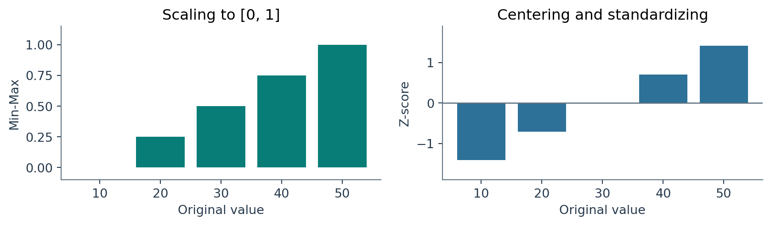
איור — אותו אוסף נתונים בשתי שיטות. בתקנון Z האפס הוא הממוצע; ב־Min-Max האפס הוא ערך המינימום באימון.
חשוב להבין תקנון Z-score אינו הופך התפלגות אסימטרית להתפלגות נורמלית. הוא משנה את המרכז ואת יחידת המדידה, ולא את צורת ההתפלגות היסודית. אין צורך להניח נורמליות כדי לחשב Z-score.

4. כתיבה מתמטית כללית — מאפיין אחד ומטריצת מאפיינים
במערכת AI אמיתית יש בדרך כלל הרבה שורות והרבה עמודות. כל שורה היא דוגמה, וכל עמודה היא מאפיין. לדוגמה: מספר שעות תרגול, ציון, מספר משימות שהושלמו. אין מחסרים ממוצע כללי של כל המספרים יחד. לכל עמודת מאפיין מחשבים ממוצע וסטיית תקן משלה באמצעות נתוני האימון.
zᵢⱼ = (xᵢⱼ − μⱼ) / σⱼ
הסימון xᵢⱼ הוא הערך בשורה i ובעמודה j. הסימון μⱼ הוא ממוצע המאפיין שמופיע בעמודה j, ואילו σⱼ היא סטיית התקן של אותה עמודה. כאשר מחשבים את zᵢⱼ, אנחנו משווים את התלמיד לתלמידים אחרים באותו מאפיין, ולא משווים ישירות שעות לציונים.
שני מאפיינים יכולים להיות בעלי ערכים שונים מאוד מבחינה מספרית, אך לאחר תקנון כל עמודה תהיה ממורכזת סביב אפס. זאת אחת הסיבות שהשלב הזה שימושי במיוחד לפני חישובי מרחקים ואופטימיזציה.

5. נרמול Min-Max: מיקום בתוך טווח האימון
שיטה שנייה היא Min-Max Scaling. כאן השאלה אינה כמה סטיות תקן הערך רחוק מן הממוצע, אלא היכן הוא נמצא ביחס למינימום ולמקסימום שנמצאו בנתוני האימון. הצורה הנפוצה ממירה את התחום שבין מינימום למקסימום לערכים בין אפס לאחת.
x_scaled = (x − x_min) / (x_max − x_min)
פירוק הנוסחה: מחסרים את הערך הקטן ביותר שנמדד בקבוצת האימון, וכך הופכים את נקודת ההתחלה של הסולם לאפס. לאחר מכן מחלקים ברוחב הטווח, כלומר בהפרש בין הערך המרבי לערך המזערי של קבוצת האימון. כאשר הערך המקורי נמצא בדיוק במינימום, התוצאה אפס; כאשר הוא בדיוק במקסימום, התוצאה אחת.

דוגמה פתורה 3 — זמן תרגול
נניח שבקבוצת האימון זמן התרגול הקצר ביותר היה 20 דקות והארוך ביותר היה 60 דקות. נרצה להמיר זמן תרגול של 35 דקות. ראשית נחסר 20 ונקבל 15. רוחב הטווח הוא 60 פחות 20, כלומר 40. לכן נקבל 15 חלקי 40, שהם 0.375.
x_scaled = (35 − 20) / (60 − 20) = 15 / 40 = 0.375
התוצאה 0.375 מלמדת שהערך נמצא ב־37.5% מהדרך בין שני גבולות האימון. אין להסיק מכאן שתלמיד השלים 37.5% מהמשימות שלו או שקיבל הסתברות של 37.5%; זהו רק מיקום על סולם חדש.
זמן בדקות | נרמול לפי 20–60 | משמעות
20 | 0 | מינימום האימון
30 | 0.25 | רבע הדרך
40 | 0.50 | אמצע הטווח
50 | 0.75 | שלושה רבעים
60 | 1.00 | מקסימום האימון

דוגמה פתורה 4 — ומה אם מגיע תלמיד חדש עם 70 דקות?
הערכים 20 ו־60 נקבעו לפי נתוני האימון בלבד. כאשר מגיע תלמיד חדש עם 70 דקות תרגול, נציב גם אותו באותה נוסחה. התוצאה תהיה 1.25, למרות שהיא גדולה מ־1. הדבר תקין: הנרמול אינו מחייב שכל ערך עתידי יישאר בין אפס לאחת.
x_scaled(70) = (70 − 20) / 40 = 1.25
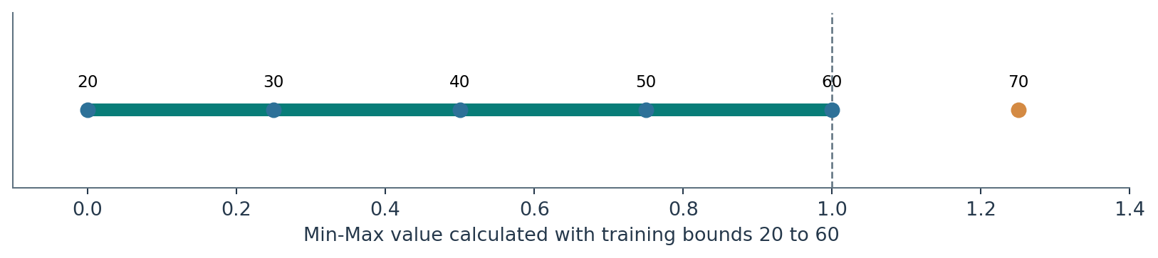
איור — דוגמת אימון 20–60 דקות. נתון חדש 70 דקות מקבל 1.25; אין לחשב את המינימום והמקסימום מחדש כדי לכפות עליו את הטווח.
אפשר להשתמש במקרים מסוימים באפשרות clipping כדי להגביל ערכי פלט לטווח שנבחר, אך פעולה כזו גורמת לאובדן מידע: 70 ו־700 עשויים לקבל אותו ערך עליון. לכן אין להפעיל הגבלה באופן אוטומטי בלי להבין את מטרת המודל.

6. השוואה מדויקת בין Z-score לבין Min-Max
שתי השיטות מחליפות את ערכי המאפיין בערכים חדשים, אך הן אינן עונות על אותה שאלה. בתקנון Z בוחנים מרחק מהממוצע ביחידות סטיית תקן. בנרמול Min-Max בוחנים מיקום בתוך הטווח של נתוני האימון. הבחירה תלויה במודל, בנתונים ובמטרת הניסוי. אין כלל שלפיו שיטה אחת תמיד עדיפה.
מאפיין להשוואה | Z-score | Min-Max
נוסחה | (x−μ)/σ | (x−min)/(max−min)
ערך מרכזי | הממוצע מקבל 0 | אמצע הטווח מקבל 0.5
טווח פלט | אין טווח קבוע | [0,1] על נתוני האימון
מושפע מערכים חריגים? | כן — ממוצע וסטיית תקן משתנים | כן — מינימום/מקסימום רגישים מאוד
ערך חדש מחוץ לטווח | עשוי להיות גדול בערך מוחלט | עשוי להיות קטן מ־0 או גדול מ־1
צריך הנחת נורמליות? | לא | לא

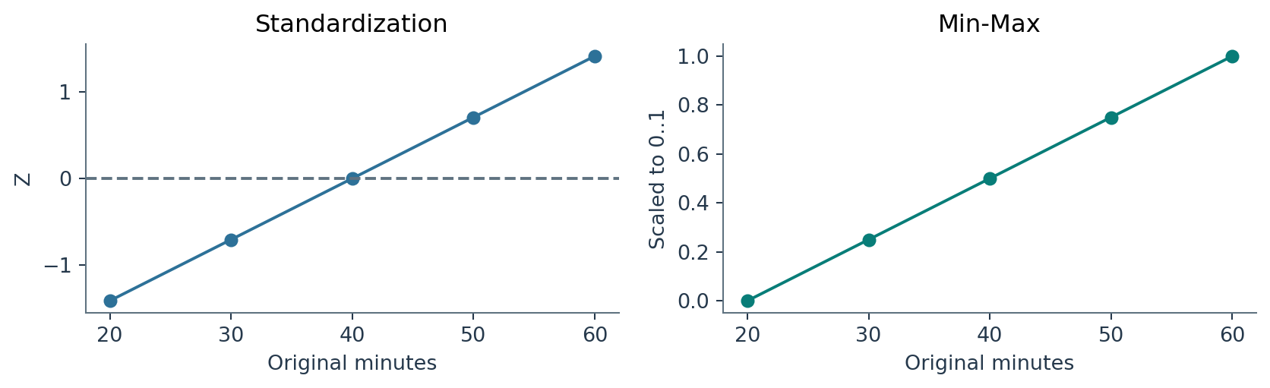
איור — שתי דרכים שונות לייצג אותם ערכים. בחרו שיטה לפי המשמעות והמטרה, לא רק לפי גרף יפה.
בדיקת הבנה מישהו טוען ש־Z-score מקבל תמיד ערכים בין ‎−3 ל־3. מדוע הטענה שגויה? ערך חריג עשוי להימצא גם 5 או 10 סטיות תקן מהממוצע. גם ההתפלגות הנורמלית עצמה אינה מוגבלת לתחום הזה.

7. למה לא תמיד כדאי להשתמש בממוצע, במקסימום או במינימום?
נניח שחמישה תלמידים תרגלו במשך 10, 12, 14, 16 ו־18 דקות. הטווח הוא שמונה דקות והממוצע הוא 14. אם נוסיף תלמיד אחד שתרגל 150 דקות, משתנה מאוד המקסימום, וגם הממוצע וסטיית התקן משתנים. למרות שרוב התלמידים נשארו בדיוק אותם תלמידים עם אותם זמני תרגול, הערכים המנורמלים שלהם יידחסו לסביבה קטנה קרוב לאפס.
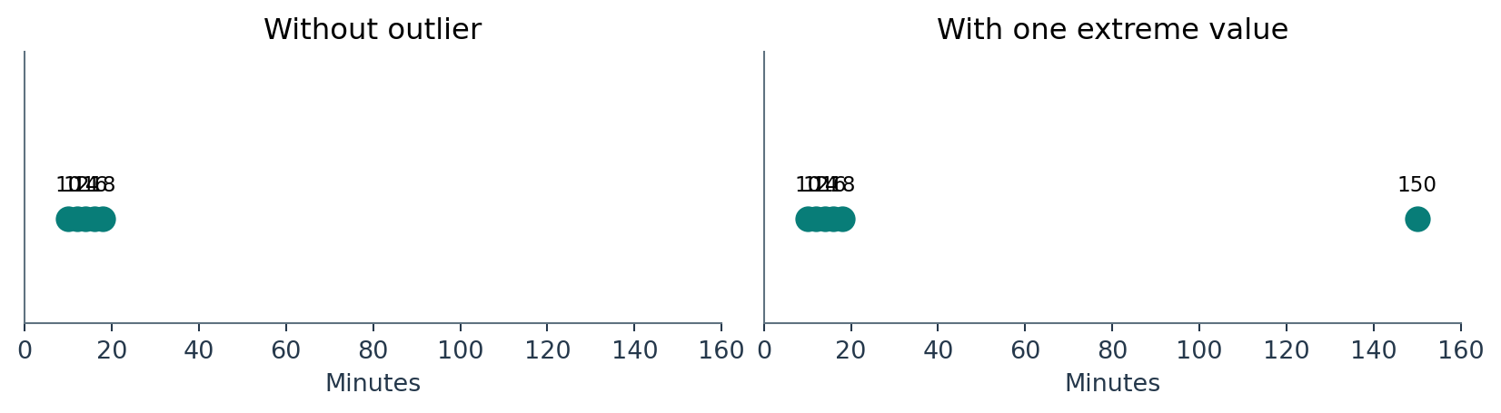
איור — כמעט כל הנתונים נשארים קרובים, אבל ערך קיצוני אחד מרחיב באופן ניכר את הסולם הכללי.
Min-Max(18) without outlier = (18−10)/(18−10) = 1
Min-Max(18) with outlier = (18−10)/(150−10) ≈ 0.0571
זו אותה תצפית, 18 דקות, אך הערך המנורמל השתנה מ־1 לכ־0.0571 בגלל הוספת תצפית חריגה. מכאן שלא נכון לטעון ש־Min-Max מעלים ערכים חריגים. לעיתים קרובות הוא דווקא חושף את הרגישות שלהם במלוא עוצמתה.
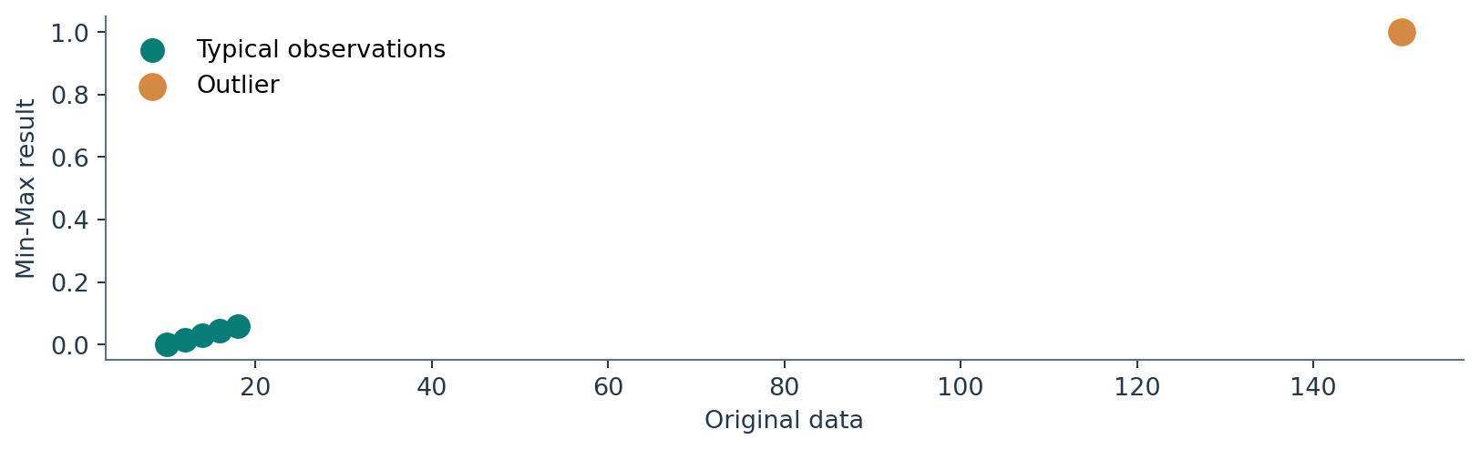
איור — דחיסת תצפיות רגילות לאחר נרמול כשקיים ערך קיצוני מאוד.
אפשר לשקול בשלב מתקדם שיטות חסינות יותר, כגון RobustScaler המשתמש בחציון ובטווח בין־רבעוני. אך גם כאן יש להבין תחילה מהו סוג המודל, מהי משמעות החריג ומהי ההשפעה של בחירת הכלי. לעיתים ערך חריג הוא טעות הזנה, ולעיתים הוא המקרה החשוב ביותר שהמערכת נועדה לזהות.

8. ומה עושים אם לכל התלמידים יש אותו ערך?
נניח שכל תלמידי קבוצת האימון השלימו בדיוק חמש משימות. הממוצע הוא 5 וסטיית התקן היא אפס. בנוסחת Z-score הרגילה אי אפשר לחלק באפס. באופן דומה, בנוסחת Min-Max, אם המינימום והמקסימום שניהם 5, המכנה הוא אפס. לכן אין להציב בנוסחאות בצורה עיוורת.
Constant feature: x_min = x_max and σ = 0
מבחינה מושגית, מאפיין קבוע אינו מסייע להבחין בין דוגמאות בקבוצת האימון. ספריות מקצועיות מטפלות במקרה הזה בהגדרות מוגדרות, ולא על ידי חלוקה באפס. אפשר גם לשקול להסיר מאפיין קבוע לאחר בחינת משמעותו. אם הוא עשוי להשתנות בעתיד, יש לבחון את ההחלטה לפי הקשר הפרויקט.
חשוב בקוד בחישוב ידני יש לציין שהנוסחה אינה מוגדרת כאשר המכנה אפס. אין להמציא מספר כאילו חילקנו באפס. במעבדה נבדוק כיצד התנהגות זו מטופלת בספרייה שבחרנו.

9. נרמול של וקטור לאורך 1 — רעיון שונה!
בפרק 1.1 למדנו את אורך הווקטור, או הנורמה שלו. בתחום הבינה המלאכותית המילה נרמול (Normalization) יכולה לציין גם שינוי של וקטור שלם כך שאורכו יהיה 1, ולאו דווקא שינוי של עמודה לטווח [0,1]. חשוב להבחין בין המושגים, משום שהם משמשים מטרות שונות.
v_unit = v / ||v||₂ for ||v||₂ > 0

דוגמה פתורה 5 — אותו כיוון, אורך חדש
נתון הווקטור v=(3,4). אורכו הוא 5. נחלק כל רכיב ב־5 ונקבל (0.6,0.8). אורך הווקטור החדש הוא שורש (0.6²+0.8²), כלומר 1. כיוון הווקטור לא השתנה, אך גודלו השתנה.
||(3,4)||₂ = √(3²+4²) = 5
(3,4)/5 = (0.6,0.8) ||(0.6,0.8)||₂ = 1
הטיפול הזה נפוץ כאשר רוצים להשוות בעיקר כיוון של וקטורי ייצוג, למשל במערכות המלצה ובהשוואת מסמכים. הוא שונה מתקנון Z-score של עמודות, והוא אינו מוגדר עבור וקטור האפס ללא כלל טיפול מיוחד.

10. האם שינוי קנה מידה באמת יכול לשנות את השכן הקרוב ביותר?
זהו הגשר החשוב ביותר בין פרק 1.2 לבין פרק 2.3. ב־KNN משווים דוגמה חדשה לדוגמאות האימון לפי מרחק. מכיוון שהמרחק תלוי ביחידות, שינוי קנה המידה של המאפיינים עשוי לשנות את זהות השכן הקרוב ביותר. נבחן זאת במספרים, ולא נסתפק בטענה תאורטית.
נניח שדודו משווה שתי מועמדויות A ו־B למועמדות חדשה Q לפי שני מדדים. המאפיין הראשון נמדד בסולם 0–10, והמאפיין השני בסולם 0–1000. המינימום והמקסימום נקבעו מתוך קבוצת האימון: (0,0) ו־(10,1000).
דוגמה | מאפיין 1 | מאפיין 2
Q — חדשה | 2 | 100
A — אימון | 3 | 110
B — אימון | 6 | 101

נחשב תחילה מרחק אוקלידי לפני שינוי קנה המידה. עבור A הפרשי הרכיבים הם 1 ו־10. עבור B ההפרשים הם 4 ו־1. מכיוון שההפרש של 10 גדול מאוד על הסולם השני, A נראית רחוקה יותר מ־B.
d(Q,A) = √[(3−2)²+(110−100)²] = √101 ≈ 10.05
d(Q,B) = √[(6−2)²+(101−100)²] = √17 ≈ 4.12
לפני התקנון, B היא השכנה הקרובה יותר. כעת נחלק את המאפיין הראשון ב־10 ואת המאפיין השני ב־1000. אלה בדיוק פעולות Min-Max עבור טווחי האימון שנבחרו. כך נקבל:
Q_scaled = (0.2, 0.100)
A_scaled = (0.3, 0.110)
B_scaled = (0.6, 0.101)
d(Q,A) = √[(0.3−0.2)²+(0.110−0.100)²] ≈ 0.1005
d(Q,B) = √[(0.6−0.2)²+(0.101−0.100)²] ≈ 0.4000
לאחר השינוי A היא השכנה הקרובה יותר. שום אדם לא שינה את הנתונים שלו. מה שהשתנה הוא האופן שבו האלגוריתם מודד מרחק. זו אחת הסיבות ששיטת ההכנה של הנתונים היא חלק מהגדרת הניסוי ולא רק פעולה טכנית לפני המודל.
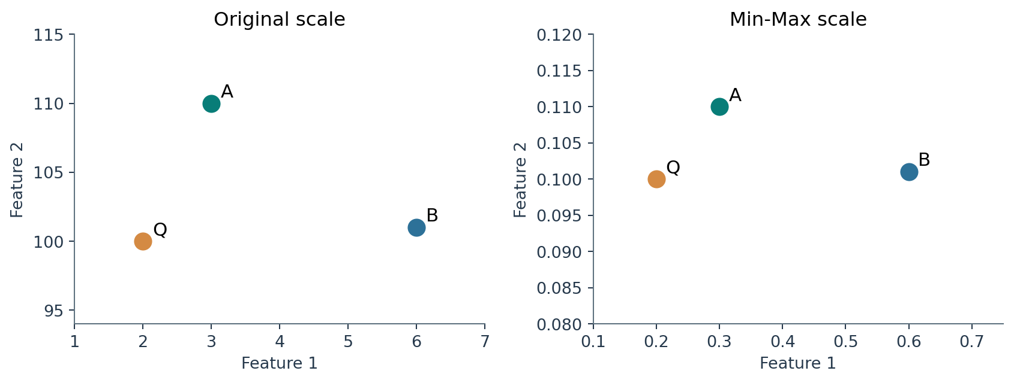
איור — דוגמת KNN: לפני שינוי קנה מידה B קרובה יותר; לאחריו A קרובה יותר. השוו את שני חישובי המרחק.
בפרויקט אמיתי לא בוחרים את שיטת שינוי קנה המידה על סמך דוגמה אחת בלבד. בודקים כמה אפשרויות על נתוני אימון ואימות, ומדווחים על מדד הבדיקה הסופי בנתוני Test שלא שימשו לבחירה.

11. מהי זליגת נתונים (Data Leakage) וכיצד נמנעים ממנה?
זליגת נתונים מתרחשת כאשר מידע שלא אמור להיות זמין בזמן בניית המודל משפיע על תהליך האימון או בחירת הפתרון. אחת הדוגמאות הנפוצות היא חישוב ממוצע, סטיית תקן, מינימום או מקסימום על כל המאגר — כולל נתוני בדיקה — ורק לאחר מכן חלוקה לקבוצות. במקרה כזה המודל אמנם לא ראה ישירות את תוויות ה־Test, אך הכנת המאפיינים שלו כבר הושפעה מההתפלגות של הדוגמאות האלה.
ניקח ארבעה ערכי אימון: 10, 20, 30, 40; ושני ערכי בדיקה: 50, 60. ממוצע האימון הוא 25 וסטיית התקן שלו היא שורש 125, בקירוב 11.18. כדי לתקנן את הערך 50 בקבוצת הבדיקה נשתמש דווקא בשני המספרים שהופקו מהאימון.
Train mean: μ_train = (10+20+30+40)/4 = 25
Train SD: σ_train = √125 ≈ 11.180
Test value x=50: z = (50−25)/11.180 ≈ 2.236
אם נחשב בטעות את הממוצע והפיזור על כל ששת הערכים, הממוצע יהיה 35 והתוצאה עבור 50 תהיה אחרת. זו אינה אותה טרנספורמציה, והמספרים החדשים כוללים מידע מהנתונים שהיינו אמורים לשמור לבדיקת הכללה.
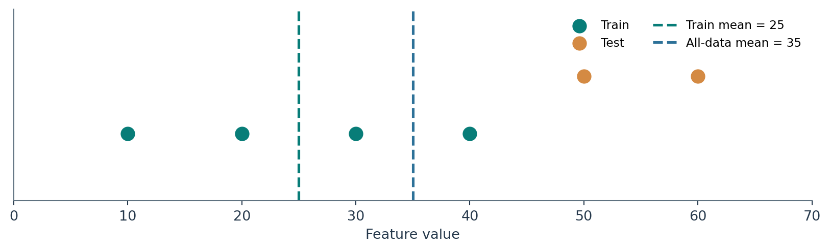
איור — קבוצת אימון וקבוצת בדיקה. מרכז קבוצת האימון שונה ממרכז כל הנתונים; בשלב האימון משתמשים רק בראשון.

הסדר הנכון בעבודה
ראשית מפרידים בין Train לבין Test. לאחר מכן מחשבים את פרמטרי שינוי קנה המידה באמצעות Train בלבד — זהו fit. מפעילים את השינוי על Train — זהו transform. על Test ועל כל דוגמה חדשה מפעילים רק transform עם אותם פרמטרים, בלי לחשב אותם מחדש.
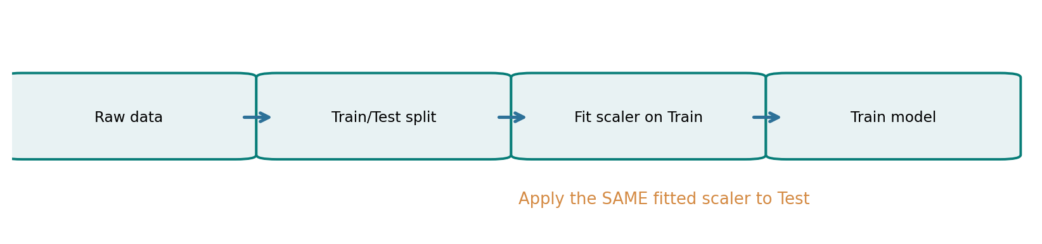
איור — הסדר המומלץ: הפרדת קבוצות, התאמת scaler על האימון, הכנת האימון ואימון המודל. את הבדיקה מכינים באותו scaler קיים.
ניסוח מדויק גם בעת Cross-Validation צריך ללמוד את פרמטרי ההמרה מחדש בתוך כל קיפול אימון בלבד. שימוש ב־Pipeline של scikit-learn מסייע ליישם זאת בצורה תקינה.

12. מימוש הדרגתי ב־Python וב־NumPy
לפני השימוש בספרייה מקצועית נכתוב את החישוב באופן גלוי. כך נוכל להשוות כל שורה בקוד לשלב המתמטי שעשינו ביד. שימו לב שכדי לחשב Z-score עבור תצפיות חדשות אין להשתמש בממוצע שלהן. נחשב את הפרמטרים מקבוצת האימון ונשמור אותם.
import numpy as np
train = np.array([10., 20., 30., 40., 50.])
new_value = 60.
mean_train = np.mean(train)
std_train = np.std(train, ddof=0)
z_train = (train - mean_train) / std_train
z_new = (new_value - mean_train) / std_train
print("Mean:", mean_train)
print("SD:", std_train)
print("Train Z:", z_train)
print("New value Z:", z_new)

הפונקציה np.mean מחשבת ממוצע, ו־np.std מחשבת סטיית תקן. הפרמטר ddof=0 מציין את החישוב עם חלוקה ב־n. המשתנה z_train הוא מערך שבו כל איבר תוקנן לפי אותו ממוצע ואותה סטיית תקן. המשתנה z_new הוא ערך בודד שהומר באמצעות פרמטרי האימון, ולא על סמך נתוני בדיקה חדשים.

מימוש Min-Max באותה רוח
הפעם נחשב תחילה את המינימום והמקסימום של האימון, ואז נשתמש בהם כדי להמיר גם ערכים שכבר נמצאים באימון וגם ערך חדש. בתרגול נבדוק מה קורה אם הערך החדש גדול מהמקסימום שנצפה.
import numpy as np
train = np.array([20., 30., 40., 50., 60.])
new_value = 70.
min_train = np.min(train)
max_train = np.max(train)
train_scaled = (train - min_train) / (max_train - min_train)
new_scaled = (new_value - min_train) / (max_train - min_train)
print("Train scaled:", train_scaled)
print("New scaled:", new_scaled)

תוצאה מעל 1 אינה שגיאה בפני עצמה. היא מלמדת שהערך החדש נמצא מעל המקסימום של קבוצת האימון. אם נקבל אזהרת חלוקה באפס, עלינו לחזור ולבדוק שהמאפיין אינו קבוע.

13. מ־Pandas ל־scikit-learn: היישום המקצועי
במערכות למידת מכונה נשתמש לרוב ב־DataFrame שיש בו כמה מאפיינים. לדוגמה, נמדוד שעות תרגול, ציון ומספר משימות שהושלמו. במקום לחשב את ההמרה ידנית בכל פעם, אפשר להשתמש ב־StandardScaler או ב־MinMaxScaler מתוך scikit-learn. כל כלי לומד את פרמטרי ההמרה ב־fit, ואז משתמש בהם ב־transform.
import pandas as pd
from sklearn.preprocessing import StandardScaler, MinMaxScaler
train_df = pd.DataFrame({
"study_hours": [1, 2, 3, 4, 5],
"grade": [60, 70, 80, 90, 100]
})
standard = StandardScaler()
scaled_standard = standard.fit_transform(train_df)
minmax = MinMaxScaler()
scaled_minmax = minmax.fit_transform(train_df)
print("Z-score results:")
print(scaled_standard)
print("Min-Max results:")
print(scaled_minmax)

בפעם הראשונה שאנו רואים fit_transform קל לחשוב שמדובר בפקודה אחת שאין צורך להבין. למעשה היא מקצרת שני שלבים: התאמת פרמטרים לפי קבוצת האימון והמרת אותה קבוצה. על קבוצה חדשה לא משתמשים שוב ב־fit_transform; משתמשים ב־transform בלבד.
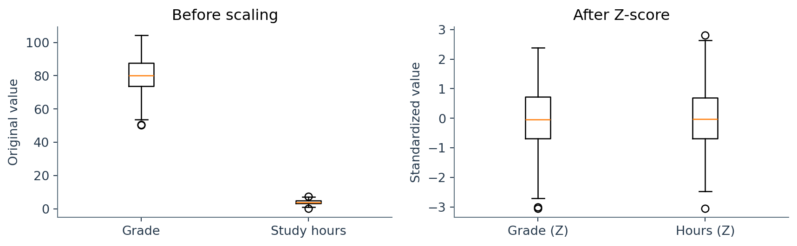
איור — התפלגות שתי תכונות לפני תקנון ואחריו. הגרפים מדגימים ערכים אקראיים בסולמות שונים, לא נתונים אמיתיים.

14. מודל KNN עם Pipeline: הכנה ומודל באותו תהליך
בשלב הבא משלבים את שינוי קנה המידה עם אלגוריתם KNN. השילוב בתוך Pipeline חשוב במיוחד משום שהוא שומר על סדר פעולות ברור: קודם מתאימים את ההמרה לפי הנתונים המותרים, ואחר כך מאמנים את המסווג. כאשר מבקשים חיזוי, אותה המרה מיושמת על הקלט החדש.
from sklearn.datasets import load_iris
from sklearn.model_selection import train_test_split
from sklearn.pipeline import make_pipeline
from sklearn.preprocessing import StandardScaler
from sklearn.neighbors import KNeighborsClassifier
from sklearn.metrics import accuracy_score
iris = load_iris()
X_train, X_test, y_train, y_test = train_test_split(
iris.data, iris.target, test_size=0.25,
random_state=42, stratify=iris.target
)
model = make_pipeline(
StandardScaler(),
KNeighborsClassifier(n_neighbors=3)
)
model.fit(X_train, y_train)
predictions = model.predict(X_test)
print("Accuracy:", accuracy_score(y_test, predictions))

קוד זה אינו פותר את התרגילים של התלמיד. הוא מדגים את המבנה המקצועי של התהליך באמצעות מאגר Iris מוכר. במעבדה התלמידים יתבקשו לבצע ניתוח נפרד, לבדוק שתי שיטות הכנה ולהסביר את ההבדלים. אין לפרש את Accuracy שהתקבל בהרצה יחידה כהוכחה שמודל אחד עדיף בכל מצב.

15. מתי Scaling חשוב, ומתי פחות?
השאלה אינה אם צריך תמיד להפעיל scaler, אלא האם הגדרת המודל שלנו רגישה לגודל המספרי של המאפיינים. ב־KNN, K-Means ואלגוריתמים נוספים המבוססים על מרחקים, שינוי קנה המידה עשוי לשנות תוצאות באופן דרמטי. גם מודלים המבוססים על אופטימיזציה מספרית יכולים להרוויח מקנה מידה מתאים, משום שהוא משפיע על מהירות והתנהגות תהליך האימון.
במודלים מבוססי עצים, החלפת סולם כל מאפיין בהמרה ליניארית עולה אינה משנה בדרך כלל את סדר הערכים בתוך אותו מאפיין, ולכן עץ החלטה אינו זקוק בדרך כלל לתקנון לשם יצירת הפיצולים הרגילים. עם זאת, גם כאן צריך לבדוק את המימוש, את עיבוד הנתונים ואת מכלול מערכת הלמידה; אין להסיק שלעולם אין צורך בהכנה.
סוג מודל | רגישות אופיינית לשינוי קנה מידה | מה בודקים
KNN / K-Means | גבוהה — המרחקים משתנים | שכנים, מרכזי קבוצות, ביצועים
רגרסיה עם רגולריזציה | יכולה להיות משמעותית | מקדמים, ענישה, התכנסות
רשת עצבית | לעיתים חשובה לאופטימיזציה | יציבות, קצב למידה ותוצאות
עץ החלטה רגיל | לרוב נמוכה להמרות עולות | התנהגות המימוש והנתונים

16. הקשר ללמידה עמוקה: כיצד הנתונים מגיעים לנוירון?
בתחילת הספר למדנו לייצג תלמיד בווקטור תכונות x ולהכפיל אותו במשקולות w. בשלב מתקדם נבנה רשת עצבית שמבצעת הרבה פעולות כאלה. אם חלק מהקלטים גדולים מאוד וחלקם קטנים מאוד, תהליך האימון והגרדיאנטים עשויים להתנהג באופן פחות נוח. תקנון קלטים הוא אחד הכלים החשובים בהכנת נתונים לרשת.
z = w·x + b
אין צורך ללמוד בפרק זה את כל פרטי Backpropagation. חשוב כבר עכשיו להבין את העיקרון: שינוי המספרים בקלט משנה את המיקום שלהם במרחב התכונות, ולעיתים משנה את יעילות הלמידה. בהמשך נבחין גם בין תקנון קלטים לבין שכבות נרמול בתוך רשת עצבית, כגון Batch Normalization, שהן טכניקות אחרות ואין לבלבל ביניהן.

17. שתי טעויות קלאסיות — ניתוח והסבר

טעות א׳ — מחשבים סטיית תקן חדשה עבור כל תלמיד
נניח שהגענו לתלמיד חדש עם וקטור [4, 90]. תלמיד אחד אינו קבוצת אימון, וגם אין היגיון לחשב ממנו ממוצע וסטיית תקן עבור כל מאפיין. לכן חייבים לשמור את הפרמטרים שנלמדו מנתוני האימון ולהפעיל אותם על התלמיד החדש.

טעות ב׳ — חושבים שכל ערך Z בין ‎−1 ל־1 הוא הסתברות
Z-score הוא מספר סטיות תקן. הוא יכול להיות שלילי או חיובי ואפילו גדול מ־3 בערכו המוחלט. הוא אינו הסתברות. אם רוצים לחשב הסתברות מתוך Z, צריך להוסיף הנחה מתאימה על ההתפלגות, למשל מודל נורמלי, ולהשתמש בכלי הסתברות מתאים. כאן אנחנו משתמשים ב־Z ככלי לשינוי קנה מידה, לא כחישוב הסתברות.

18. שאלות חשיבה ותרגול — רמה בסיסית
• א. קבוצת אימון מכילה ציונים 50, 60, 70, 80, 90. חשבו את הממוצע, את שונות האוכלוסייה ואת סטיית התקן. חשבו Z לציון 80 ופרשו במילים.
• ב. מאפיין מקבל בקבוצת האימון מינימום 8 ומקסימום 28. מצאו את הערך המנורמל של 18 ושל 33. האם אחד מהם חייב להיות שגוי?
• ג. הסבירו במילים שלכם מה ההבדל בין ערך מתוקנן 0 לבין ערך מנורמל Min-Max השווה ל־0.
• ד. תלמיד טוען שבשתי השיטות כל התוצאות נמצאות בין אפס לאחת. תקנו את הטענה בעזרת דוגמה מספרית.
• ה. מה קורה לנוסחאות כאשר כל ערכי המאפיין זהים? מדוע אין להציב ללא בדיקה?

19. שאלות יישום — רמת ביניים
• ו. עבור הערכים [10,20,30,40,50] חשבו Z-score לכל ערך. בדקו שממוצע הערכים המתוקננים הוא אפס (עד כדי שגיאת עיגול).
• ז. דודו מקבל קבוצת Train עם ערכים [20,30,40,50] וקבוצת Test עם [60,70]. כתבו את הנוסחאות שיידרשו כדי לתקנן את Test נכון. הסבירו מדוע לא מחשבים ממוצע חדש לפי Test.
• ח. בדקו באופן ידני כיצד משתנה מרחק Euclidean בין שתי נקודות אם מכפילים מאפיין אחד ב־100. הסבירו אם זו תכונה רצויה.
• ט. השוו את אותו אוסף נתונים עם ערך חריג, לפני הוספת החריג ואחריה. איזו שיטה רגישה למינימום ולמקסימום, ואיזו רגישה לממוצע ולסטיית תקן?
• י. ב־KNN מתקבל Accuracy שונה עם ובלי Scaling. תארו ניסוי תקין המאפשר להשוות את שתי האפשרויות ללא Data Leakage.

20. שאלות בסגנון בגרות — רמת ניתוח והסקה
השאלות הבאות מקוריות ונכתבו לצורך הכנה לרמת החשיבה הנדרשת בבגרות; הן אינן משוכפלות משאלון רשמי. לכל שאלה יש לנמק כל צעד ולהבחין בין חישוב לבין מסקנה.
שאלה 1 — מסווג מרחקים (20 נקודות מוצעות): נתון מאפיין A בטווח 0–10 ומאפיין B בטווח 0–1000. נקודת שאילתה Q=(2,100), ושתי נקודות אימון A=(3,110), B=(6,101). א. חשבו את המרחקים במקור (6 נק׳). ב. בצעו Min-Max לפי גבולות האימון (6 נק׳). ג. חשבו מרחקים חדשים (4 נק׳). ד. הסבירו את שינוי השכן הקרוב ביותר (4 נק׳).
שאלה 2 — הכנת נתונים והכללה (20 נקודות מוצעות): תלמיד חילק נתונים ל־Train ו־Test רק לאחר שקרא StandardScaler.fit_transform על כל המאגר. א. מהי הבעיה (6 נק׳)? ב. סדרו את שלבי התהליך כראוי (6 נק׳). ג. כתבו שלד קוד מתאים ל־Pipeline (4 נק׳). ד. הסבירו למה אין להכריע מהמודל הטוב ביותר על סמך Test שוב ושוב (4 נק׳).
שאלה 3 — נימוק מקצועי (15 נקודות מוצעות): נאמר שנתון מתוקנן Z=2.5. א. פרשו את הערך (5 נק׳). ב. האם פירוש זה מחייב שהתכונה נורמלית (5 נק׳)? ג. מדוע אי אפשר להסיק ממנו ישירות הסתברות של 2.5% (5 נק׳)?

21. מעבדת Colab — חוקר נתונים לפני אימון מודל
המעבדה הנלווית לקובץ הספר מיועדת להתנסות עצמאית. היא כוללת משימות הדרגתיות: חישוב בסיסי ביד וב־NumPy, תרגיל Min-Max, דוגמה של תלמיד חדש מחוץ לטווח האימון, הדגמת שינוי שכן קרוב ותרגול Pipeline. בכל שלב יש מקום להשלמת קוד ולהסבר במילים. המחברת אינה מכילה את פתרונות התלמיד; את פתרונות המורה נשמור במהדורה נפרדת.
דרך העבודה: תחילה כותבים תחזית מספרית ומנמקים אותה. אחר כך משלימים את התא החסר. רק לאחר מכן מריצים את המחברת ומשווים לתחזית. אם התקבל ערך שונה, עוצרים כדי למצוא אם הבעיה היא בחשבון, בנוסחה, בהגדרת קבוצת האימון או בקוד עצמו.

22. הכנה לפרויקט גמר — יומן החלטות מקצועי
לכל פרויקט AI מומלץ לשמור יומן ניסויים המסביר מה שונה בין גרסאות המודל. כאשר משנים את שיטת תקנון הנתונים, אין לומר רק ״שיפרנו את Accuracy״. עלינו לציין באיזה מאגר עבדנו, איזה חלוקה ביצענו, מה הייתה שיטת התקנון, מה היו מדדי ההערכה, האם אותם נתוני בדיקה נשמרו, ומדוע בחרנו בשיטה הסופית.
רכיב ביומן | שאלה שיש לתעד
נתונים | אילו מאפיינים נשמרו ומה משמעות היחידות?
חלוקה | כיצד בוצעה הפרדת Train / Validation / Test?
המרה | איזה scaler נלמד, על אילו דוגמאות ומדוע?
מודל | איזה אלגוריתם, אילו פרמטרים ומה היה קו הבסיס?
הערכה | אילו מדדים התקבלו ומה ניתן להסיק מהם?
מגבלות | מה עלול להשתנות כשיופיעו נתונים חדשים?

23. בדיקת שליטה עצמית לפני שעוברים לפרק הבא
• □ אני מסוגל להסביר מדוע מספר גדול יותר במאפיין אינו הופך אותו אוטומטית לחשוב יותר.
• □ אני יודע לפרק את נוסחאות Z-score ו־Min-Max ולהציב בהן נתונים בלי להתבלבל בין ממוצע למינימום.
• □ אני יכול להסביר מה פירוש Z שלילי ומדוע אין זה מספר הסתברותי.
• □ אני מסוגל לחשב ערך Min-Max עבור תצפית חדשה שמחוץ לטווח האימון.
• □ אני מבין מדוע אפשר ש־KNN יבחר שכן אחר לאחר שינוי קנה המידה.
• □ אני מסוגל להסביר מדוע StandardScaler.fit נעשה רק על Train.
• □ אני יודע להבחין בין Min-Max Scaling, תקנון Z-score ונרמול וקטור ליחידת אורך.
• □ אני יודע לכתוב מסקנה זהירה כאשר תוצאה משתנה בעקבות בחירת שיטת הכנה.
כרטיס יציאה תלמיד חדש קיבל ציון 95. האם צריך לחשב מחדש את הממוצע וסטיית התקן של כל תלמידי האימון? הסבירו מדוע, וציינו איזו פעולה נבצע בקוד לפני החיזוי.

24. מילון מושגים
מושג | הסבר פשוט
Feature Scaling | שינוי הסולם של מאפיינים כדי לאפשר השוואה ועבודה נוחה למודל.
Z-score / Standardization | מרחק מן הממוצע ביחידות סטיית תקן.
Min-Max Scaling | מיקום הערך ביחס למינימום ולמקסימום של קבוצת האימון.
Normalization to unit length | חלוקת וקטור בנורמה שלו כך שאורכו יהיה 1.
fit | למידת פרמטרי ההמרה מתוך קבוצת האימון.
transform | הפעלת ההמרה באמצעות הפרמטרים שכבר נלמדו.
Data Leakage | שימוש במידע לא מורשה בתהליך האימון או בחירת המודל.
Pipeline | שרשרת פעולות הכנה ומודל הפועלות בסדר קבוע.
Outlier | ערך בולט או חריג ביחס לשאר הנתונים, המחייב בדיקה בהקשר.

25. סיכום הפרק והקשר להמשך
כאשר אנו בונים מודל למידת מכונה, הנתונים אינם נכנסים אליו תמיד כפי שנאספו. לפעמים עלינו לשנות את הסולם שלהם כדי שהמודל יוכל להשוות בין המאפיינים באופן מתאים. בפרק למדנו שתי שיטות מרכזיות: Z-score, המודד את המרחק היחסי מהממוצע, ו־Min-Max Scaling, הממיר נתונים לפי הטווח של קבוצת האימון. למדנו גם שנרמול וקטור ליחידת אורך הוא תהליך אחר, ושעלינו להימנע מבלבול ביניהם.
מעבר לחישוב עצמו, למדנו עיקרון מקצועי מרכזי: כל פרמטר של הכנת הנתונים נלמד רק מתוך קבוצת האימון המותרת. אותה המרה משמשת אחר כך את נתוני האימות, הבדיקה והנתונים החדשים. הדגמנו כיצד שינוי קנה מידה עשוי לשנות את החלטת KNN, ומדוע אין להסיק מכך שתקנון מסוג מסוים הוא תמיד הפתרון הטוב ביותר.
בפרק הבא נבחן יחסים בין משתנים: נלמד להבחין בין קשר חיובי לשלילי, לקרוא גרפי פיזור, לחשב מתאם, להבין כיצד קשרים מסייעים לחקר נתונים ומדוע מתאם אינו מוכיח סיבתיות. הידע הזה יעזור לנו בהמשך לבחור מאפיינים לרגרסיה ולמודלים אחרים.

מקורות ועקרונות ההתאמה
עוגן הסילבוס: יחידה 5, פרק 2 — בסיס סטטיסטי לחקר נתונים, סעיף 2.3 תקנון ונרמול. נושאי 2.1, 2.2 ו־1.2 משמשים ידע קודם. מפת הפרקים כפי שנשמרה במאגר Data-Science-ML-Course של צוות ההוראה; יש לוודא התאמה סופית לגרסת התכנית הרשמית התקפה לשנת הבחינה.
מקורות השראה מקצועיים — לא העתקת טקסט: Mathematics for Machine Learning (Deisenroth, Faisal & Ong); Hands-On Machine Learning (Géron); An Introduction to Statistical Learning with Applications in Python; The StatQuest Illustrated Guide to Machine Learning; Grokking Machine Learning (Serrano). התוכן, הדוגמאות, התרשימים והתרגילים בפרק נכתבו במיוחד לתלמידי תיכון בעברית.
תיעוד למורה: ההקשרים ל־Data Leakage, Pipeline, בחירת scaler ביחס לאלגוריתם, טיפול בחריגים ובערכים קבועים הם העמקה מקצועית של הספר. הם אינם מוצגים כהעתק של ניסוח דרישה מחייבת בתכנית משרד החינוך, כל עוד לא אומת הנוסח הרשמי המדויק.

